CSS巩固

1. CSS定义
   1. 对A**下面**的B做修改

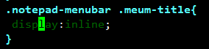

* 1. 对A B 同时修改

